Git user manual

1. 首先申请一个github帐号,用于fork版主的ilichee(因为只有这样才能申请将自己修改的源码合并到main branch).申请位置如图1.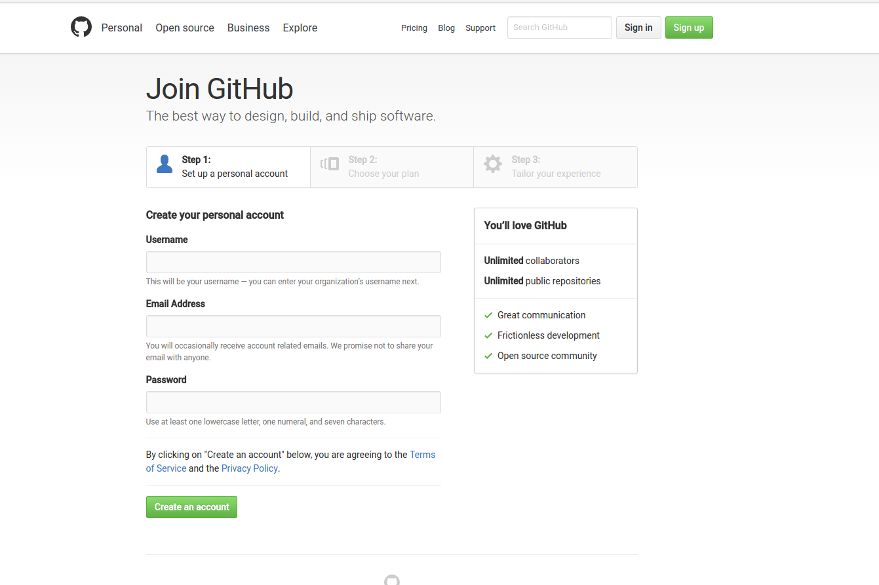

图1

1. 之后去版主Zepan /ilichee 下点击fork ,如图2.

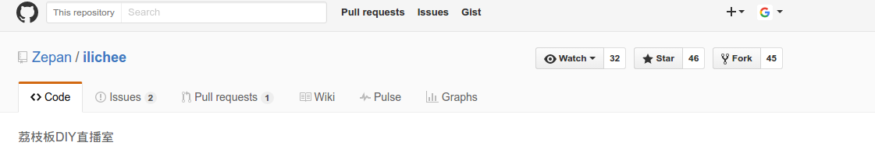

图2

Ps:点击图片右侧的fork

1. 回到自己的知识库,点击clone or download 按钮.如图3



图3

Ps:右侧绿色按钮

1. 在终端输入git clone + ctrl +shift +v 就可以实现拷贝远程知识库到本机.如图4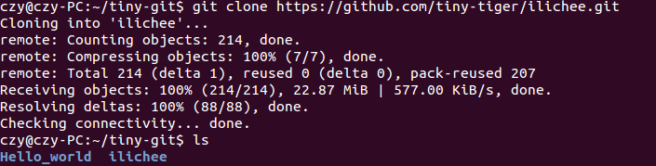

图4